ASIGNATURA: EDUCACION FISICA

NOMBRE ESTUDIANTE: ____________________________________________

CURSO 8° Básico GUIA N°10 LETRA: A-B-C FECHA: 10/06/20

Unidad 2: Deportes colectivos

Aplicar sus habilidades motrices específicas en al menos en un deporte de colaboración y en uno de oposición/colaboración. Se espera que sean capaces de trabajar en equipo, tomar decisiones, evaluar las estrategias utilizadas y aplicar reglas y principios específicos de las actividades deportivas.

OB: Promover y participar en una variedad de actividades físicas y/o deportivas de su interés y que se desarrollan en su comunidad escolar y/o en su entorno; por ejemplo: Promover la práctica regular de actividad física y deportiva. Participar en la organización de una variedad de actividades físicas y/o deportivas que sean de interés personal y de la comunidad. Utilizar estrategias para promover la práctica regular de actividad física; por ejemplo: elaborar afiches o diarios murales, entre otros.

MATERIALES DE LA CLASE: botella con agua (solo agua) ropa y calzado adecuado para la misma además de una buena disposición

La clase tiene: inicio – desarrollo - finalización (vuelta a la calma)

INICIO DE LA CLASE: Al inicio de cada clase siempre debemos recordar que se tiene que realizar un calentamiento según la actividad que vas a realizar, el esfuerzo que debemos hacer para llevarla a cabo

El calentamiento siempre debe iniciar con un movimiento articular como se indica en esta clase y después un calentamiento muscular en estiramientos simples de todo el cuerpo. (articulaciones)

A continuación, debes desarrollar los movimientos implícitos en las imágenes

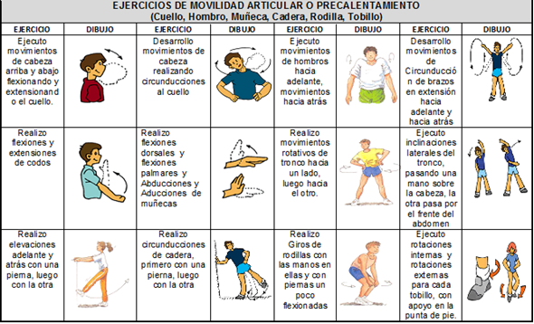

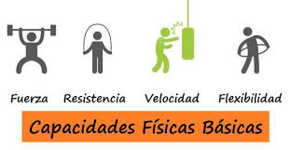

DESARROLLO: EJERCICIOS SIMPLES

**- Salto tijera:** Trabaja los abdominales, brazos, espalda, hombros, glúteos y piernas, y se realiza parándose derecho, separando los pies a la misma anchura de los hombros y posterior a eso saltando con los brazos sobre la cabeza y las piernas extendidas. Todo para luego volver a la posición inicial.

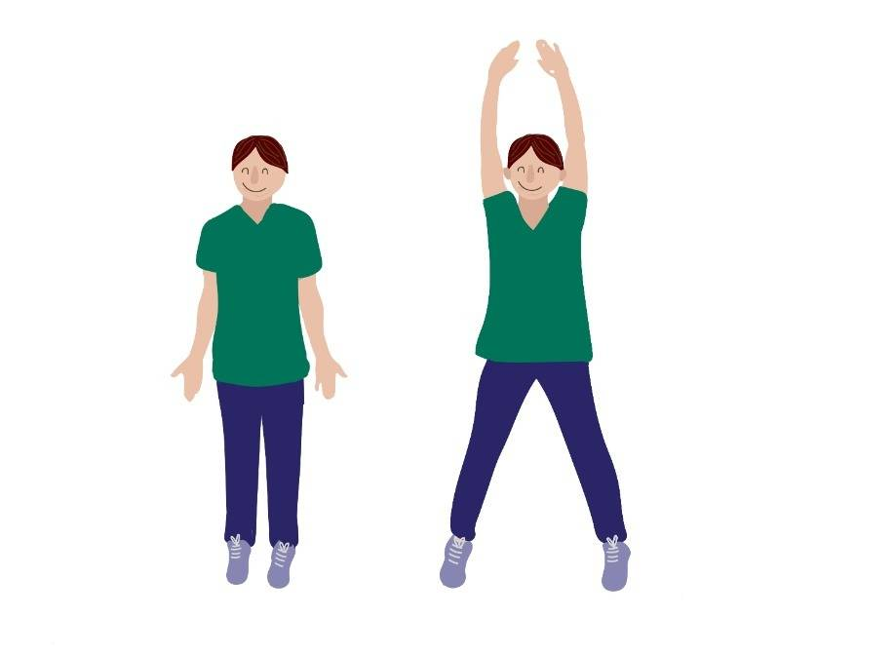

**- Salto con patada al glúteo**: consiste en pararse de pie con las rodillas ligeramente flexionadas, para luego comenzar a saltar llevando un pie a la vez al glúteo. Al terminar el ejercicio, aterriza con las rodillas flexionadas para amortiguar la caída. Esto mejora la resistencia física.

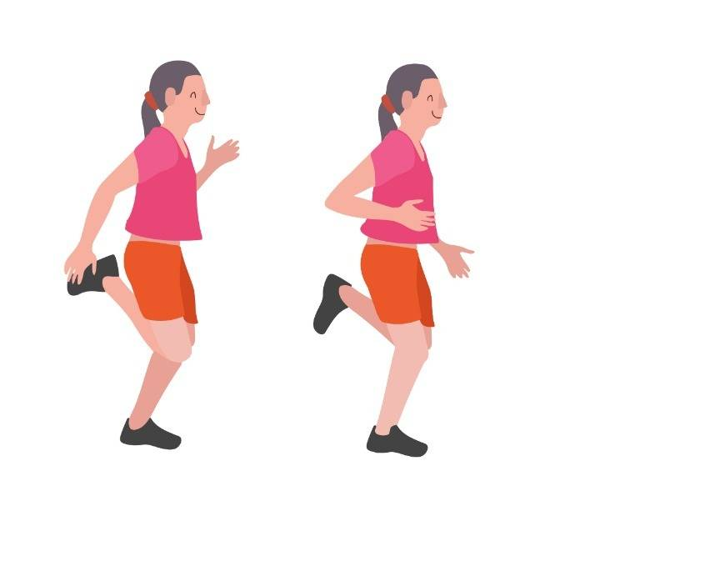

**- Circuitos con obstáculos:** con los implementos que tenga en casa se puede armar una serie de pruebas para que los niños las vayan superando a través de saltos, trotes o haciendo equilibrio. Esta es una opción para que puedan moverse libremente entre cojines, sillas e incluso cajas de cartón.

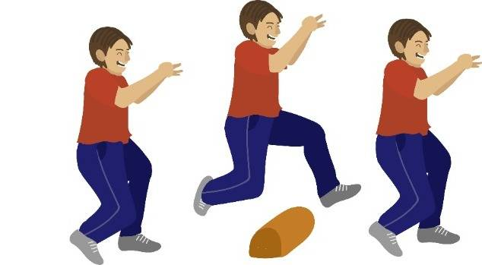

**- Desplazamiento con balón:** para potenciar su fuerza, equilibrio y coordinación, se puede establecer un punto de partida desde el cual comienza a moverse dando botes con el balón. Cuando se devuelve, repite el proceso con la mano contraria. (en un espacio de la casa que tenga habilitado comedor pasillo etc. el patio si es accesible

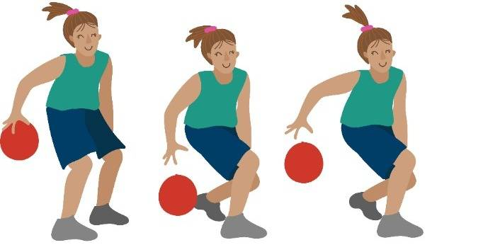

FINALIZACION: estiramientos y soltura en la vuelta a la calma para lograr volver al estado tranquilo del cuerpo

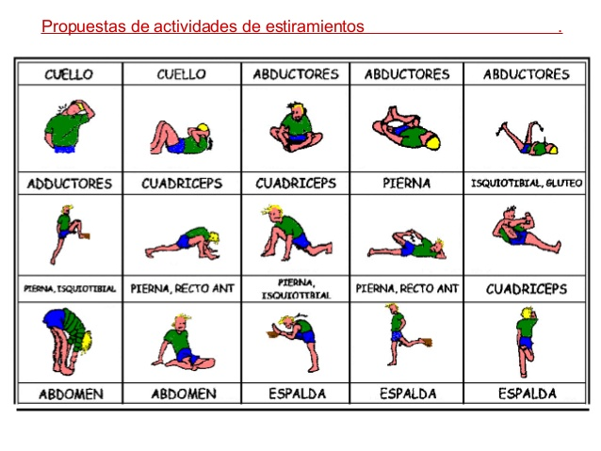

hábitos higiénicos son fundamentales el cuidado personal y social, lavarse manos cara mejor si se pueden duchar con agua tibia

 